Memoria días miércoles 18 y jueves 19 de octubre del 2022
Evento: Taller Enfoque Transformador de Género
Hora: 8:00 a.m – 4:30: pm
Lugar: Hotel Quality
Objetivo del taller: socializar el Enfoque Transformador de Género para la nueva propuesta de subvención del Fondo Mundial

Facilitadoras: Swamy de León, asesora de Género e Inclusión - Plan Canadá.
Karina Moreno, Oficial de Género y Protección - Plan El Salvador.
Sara Sandoval, Punto focal Género y Protección - Plan El Salvador, oficina Fondo Mundial.

Participantes: Personal del MCP-ES
Para el día 1 la agenda estuvo orientada a conocer/explorar los cconceptos de género e inclusión y relación con VIH.

Durante la jornada del día 1, las y los participantes formaron grupos de trabajo para identificar normas y estereotipos de género, haciendo un análisis de género a nivel individual, comunitario y político.

Cada grupo presento un análisis, lo que permitió identificar acciones e intervenciones para la nueva propuesta de subvención del Fondo Mundial con énfasis en el género.

- Conformar el equipo asesor de género que apoye de manera permanente la propuesta a presentar a FM/equipo asesor deberá ser conformado por representantes de diferencies OSC, agencias y organismos internacionales, instancias del estado.
- Análisis de género, elaborando matrices de riesgos, que incluya un mapeo de actores que trabajen y apoyen en la respuesta nacional de VIH, desde un enfoque de derechos e igualdad de género. Asegurar la Identificación de barreras de género.
- Elaborar un plan de incidencia e influencia en torno a igualdad de género para poblaciones PEMAR.
- Trabajar un plan de comunicación para, identificar, desmitificar, transformar normas de género, VBG incluida la VSBG
- Trabajar en los 6 elementos transformadores de género, con énfasis en trabajar en una estrategia de entorno propicio, dentro de los 6 elementos transformadores de género, en donde se trabajen las políticas públicas, leyes, ordenamientos jurídicos, normativas, que vele por la igualdad de género.
- Se debe nombrar un Comité multidisciplinario para trabajar matrices de riesgos, asegurando incluir los riesgos y mitigación de riesgos, liderado por Plan International.
- Se debe evaluar qué tipo de herramienta se implementará, en todo el ciclo del Proyecto, para asegurar la implementación transformadora de género y en el proceso evaluar acciones transformadoras de género.
- Se debe tener base bibliográfica nacional e internacional, en donde se evalúe el avance en igualdad de género.
- Identificar análisis de género y evaluaciones de barreras de genero existentes en el país, con organizaciones diversas, asegurar contar con análisis cualitativo y cuantitativo. Tomar como insumos los análisis y documentos de las subvenciones anteriores.
- Sistematización de Diálogos de país, asegurando evidenciar las discusiones en torno a la igualdad de género.
- Información y revisión documental.

Durante la jornada del día 2, las y los participantes fueron divididos en tres grupos para realizar un análisis de los diferentes documentos:
- Estrategia del Fondo Mundial 2023-2028
- Nota técnica sobre la igualdad de género del Fondo Mundial
- Manual para solicitantes del Fondo Mundial
Cada grupo debía responder a estas preguntas:
- Comprender el documento
- Rescatar qué es los más importante del documento para la propuesta
- Proponer los pasos a seguir según documento
Esto con el objetivo de realizar una plenaria y definir pasos para realizar una ruta de seguimiento para el diseño de la nueva propuesta con un enfoque género. Ruta sugerida (sujeta a modificarse)
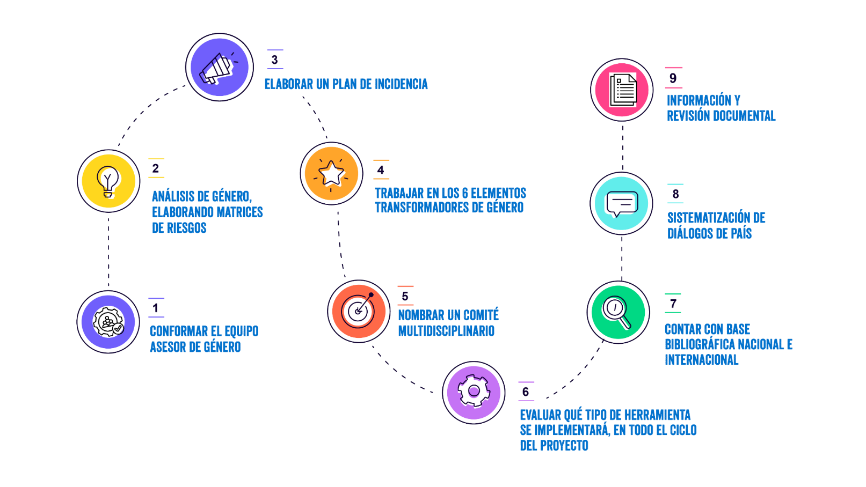

AGENDA

DIA 1: Conceptos de género e inclusión y relación con el VIH y TB
Horarios | Sesión | Objetivos
8:00 a.m. | Llegan participantes al hotel | Al llegar al hotel, personas participantes entraran a al salón, dejan sus maletas y pasan a desayunar
8:00 a.m. a 8:50 a.m.  (50 mins) | Desayuno | Desayuno servido en restaurante a participantes
09:00 a.m. a 09:30:00  (30 minutos) | Agenda del día y misceláneos | - Saber quiénes participan y quiénes facilitan+D17  - Entender el desarrollo y los temas a abordar durante el taller  - Conversar sobre las expectativas del MCP del taller  - Estableciendo acuerdos de participación
9:30 a 9:45 a.m.  (15 mins) | Pretest | - Evaluar el nivel de conocimientos básicos de las, los y les participantes con relación a la igualdad de género (IG) e Inclusión
9:45 a.m. a 10:30 a.m.  (45 mins) | Actualizaciones del Fondo Mundial | - Comprender el enfoque de la nueva estrategia del Fondo Mundial en relación con género y derechos humanos  - Recordar los compromisos nacionales en materia de género y derechos humanos
Pausa (10h30 - 10h45)
10:45 a.m. a 12:00 p.m.  (90 mins) | Actualización sobre género e interseccionalidad | - Refrescar la memoria de las y los participantes sobre el género como una categoría social y cultural que no está determinado biológicamente  - Explorar creencias, opiniones y percepciones sobre el género  - Explorar la intersección entre género y otras categorías sociales que contribuyen a la exclusión, el poder, sesgo y privilegio
12:00 p.m. a 13:00 p.m.  (60 mins) | Actualización sobre la Orientación Sexual, la Identidad y Expresión del Género, y las Características Sexuales (SOGIESC) | - Romper con los conceptos erróneos y los estereotipos sobre SOGIESC  - Hacer comprender la realidad de la exclusión basada en SOGIESC
Almuerzo (13h-14h)
13:00 p.m. a 14:30 p.m.  (90 mins) | Determinantes sociales de la salud y relación entre igualdad de género y VIH/TB | - Introducir los vínculos entre los conceptos y la situación epidemiológica del VIH y TB  - Discernir el impacto de las desigualdades de género en la salud
Pausa (14h30-14h45)
14:45 p.m. a 15:45 a.m.  (60 mins) | Análisis de género | - Comprender cómo realizar un análisis de género de calidad para identificar las principales barreras para lograr la igualdad de género en la prevención, diagnóstico y tratamiento de las 2 infecciones
15:45 p.m. a 16:15 p.m.  (30 mins) | Preguntas y comentarios y cierre del día | Fin del día 1

DIA 2: Integración Igualdad de Género e inclusión en una nota conceptual del Fondo Mundial
Horarios | Sesión | Objetivos
8:00 a.m. a 8:50 a.m. (50 mins) | Desayuno | Desayuno servido en restaurante a participantes
9:00 a.m. 9:15 a.m. (15 mins) | Resumen del Dia 1 & Agenda del día | - Recordar a conceptos clave aprendidos hasta ahora antes de pasar al resto de la formación
9:15 a.m. a 10:15 a.m. (60 mins) | Programación transformadora de género | - Entender qué es la programación transformadora de género y en qué se diferencia de los proyectos sensibles o neutros a las cuestiones de igualdad de género  - Recordar los 6 elementos de programación transformadora de género/lineamientos del Fondo Mundial en género
Pausa (10h15-10h30)
10:30 a.m a 11:30 a.m  (60 mins) | Marcador de género del Fondo Mundial y de Plan International | - Comprender los requisitos de Fondo Mundial para obtener la puntuación principal en cuestiones de género  - Saber cómo utilizar la herramienta Plan en complemento para garantizar la programación transformadora de género tanto en términos de programación como de proceso
11:30 a.m. a 12:30 p.m.  (60 mins) | Consejos prácticos para diseñar subvenciones del Fondo Mundial transformadoras de género | - Aprender técnicas concretas sobre cómo cumplimentar los documentos clave de la nota conceptual para maximizar el potencial de género y derechos humanos, en la subvención (oportunidades en el marco modular; consideraciones transversales en la nota conceptual; presupuestos con perspectiva de género; género en el marco de desempeño; anexo de evaluación de género)
Almuerzo (12:30h-13:30h)
13:30 p.m. a 14:30 p.m.  (60 mins) | Reflexión sobre estrategias transformadoras de género: ejercicio en grupo | - Apropiarse los conocimientos y herramientas sobre programación transformadora de género  - Identificar estrategias que puedan utilizarse en la ronda de financiación 7
Pausa (14:30h-14:45h15)
14:45 p.m. a 15:15 p.m.  (30 mins) | Plenaria de trabajo en grupos | -Mostrar las estrategias a desarrollarse en el marco de roda de financiación 7
15:15 p.m. a 16:15 p.m.  (60 mins) | Prevención de la explotación, el abuso y el acoso sexuales en subvenciones del Fondo Mundial | - Comprender la importancia emergente de este tema para el Fondo Mundial y la relevancia de las subvenciones para la transformación de género.
16:15 p.m. a 16:30 p.m.  (15mins) | Post test | - Evaluar el progreso de los conocimientos de las, los y les participantes
16:30 p.m. a 17:45 p.m.  (30 mins) | Clausura y Q&A | Fin del día 2

Memoria fotográfica
Vídeo de taller (clic aquí)

